**Activiti 用户和用户组**

Activiti有自己的一套用户系统，主要有四张表，四张表结构如下：

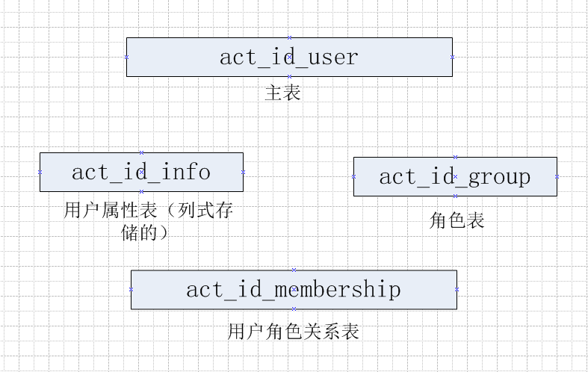

用户表act_id_user实际上就只提供了

Id,firstname,lastname,email,password,picture这样简单的几个属性，其它属性是以key-value的形式存储在act_id_info表中。

Activiti的用户和角色通常在UserTask类型的任务中进行使用，一个UserTask通常有以下几个可选属性：Assignee, Candidate users , Candidate groups。如下图：

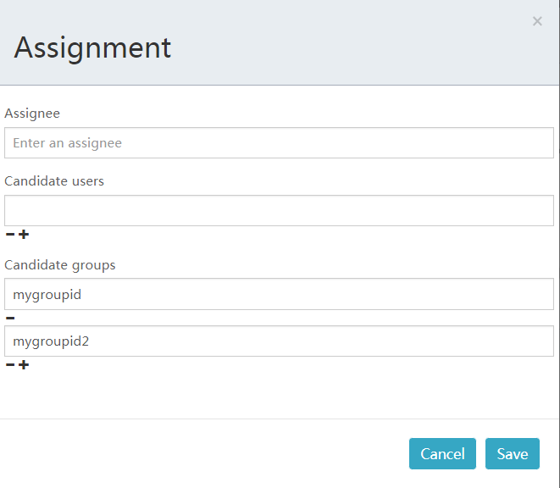

其中

1. assignee接收一个单值userId，表示该任务由该userId处理。 2.candidate users 接收多个userId,表示candidate users列表中的用户都能看到该任务，但是这是候我们在库中查看该任务的Assignee_属性为空，如图：



所以该任务要先由cadidate users中的一个进行认领，认领以后，Assignee_属性就不再为空，被设成了认领人的userId，这样的话任务就变成了认领人的任务，其它candidate user就看不到了。

1. 其中任何一个userId处理了该任务，该任务就算完成。

3.candidate groups 接收多个groupId， 它表示归属于角色列表中任何一个角色的用户都能看到该任务，当然该任务也要被认领。其处理过程与上面的类似。

例如：假如现在有一个角色depLeader为部门负责人，任务task1现在恰好流转到由depLeader处理，现在张三的角色是depLeader，那么张三是可以看到这个任务的，这时候如果动态的将李四也添加到depLeader角色中去，那么李四也可以看到这个任务了。

查询某个人的任务是通过**taskService**.createTaskQuery().taskCandidateOrAssigned(userId).list() 进行查询的。

**注：**通常activiti提供的用户和角色是不能满足复杂业务场景的，所以开发人员需要使用自己的用户管理系统，这时候如果要想使用activiti的这些功能只需要将用户信息和角色与activiti进行同步就行了。